题目：Positioning Proteins into Gels for Therapeutics and Diagnostics
报告人：Professor Zhen Gu (顾臻)
Department of Biomedical Engineering/ UNC Eshelman School of Pharmacy
University of North Carolina at Chapel Hill, North Carolina State University, USA

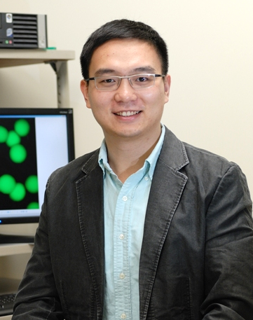
顾臻，博士，美国北卡大学教堂山分校医学院、药学院，北卡州立大学工学院联合生物医学工程系药学工程学科助理教授、博导。2003年毕业于南京大学化学化工学院化学系，同年保送至高分子科学与工程系学习，于2006年获得理学硕士学位。随后赴加州大学洛杉矶分校（UCLA）学习，师从化学与生物分子工程系、加州纳米研究院（CNSI）Yi Tang教授，于2010年获得工程与应用科学学院工学博士学位。同年获聘于麻省理工学院化工系/Koch癌症复合研究中心、哈佛医学院及波士顿儿童医院，担任博士后研究员，师从药物传递、生物医学工程奠基人Robert Langer教授。2012年被聘为北卡大学新建药学工程学科第一位教授，建立“生物大分子诊疗工程实验室”。近年来已在《Nature Nanotechnology》、《Angewandte Chemie》、《Nano Letters》、《ACS Nano》、《Biomaterials》、《Nano Today》及《Chemical Society Reviews》等著名刊物发表学术论文20余篇，合著书籍1册。同时申请国际专利3项、中国专利1项、美国专利6项，并积极开展成果转化。目前担任《中国医疗设备》海外编委及33种专业期刊特约评审。其研究方向包括蛋白质药物传递、纳米制剂、生物医用高分子材料、药物控释器件、再生医学工程及基于交叉学科的高效教学方法等。此次报告，顾臻教授将介绍其在“细胞内抗癌蛋白质传递”、“智能闭路胰岛素控释体系”及“生物分子微纳尺度图案化”等前沿交叉领域所取得的多项创新性进展。

近日，顾臻教授在《ACS Nano》上发表的关于智能胰岛素药剂的相关工作引起广泛关注，被《时代周刊》，《Science Daily》及《化学化工新闻》等百余家媒体报道。

